16 марта 2013 года для учащихся 3 В класса членами отряда ЮИД школы совместно с сотрудником ГИБДД по Курганинскому району старшим лейтенантом полиции Н.А.Ляшенко была организована и проведена познавательная игра по правилам дорожного движения.
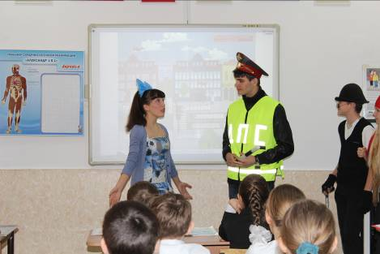

Выступили перед ребятами в роли сказочных героев: Мальвина, кот Базилио, лиса Алиса и дядя Стёпа полицейский.
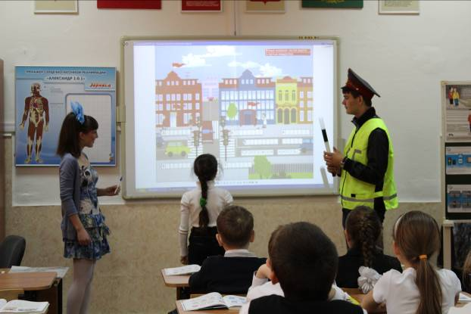
Во время игры использовалась мультимедийная учебная программа “ По профилактике и предотвращению детского дорожно-транспортного травматизма”
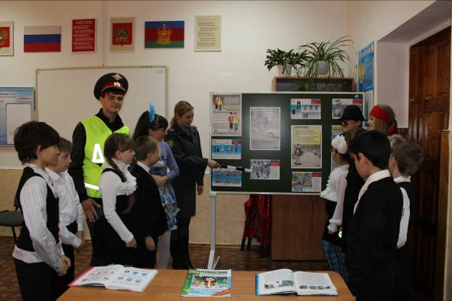

Учащиеся узнали много нового и закрепили знания и умения по ПДД.

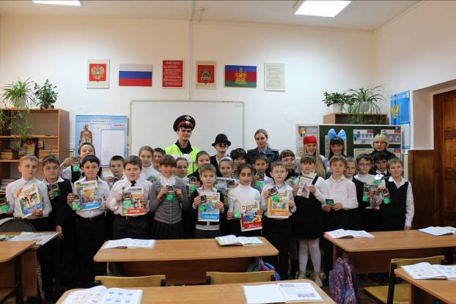
В конце игры инспектор ГИБДДД подарила детям световозвращатели.

